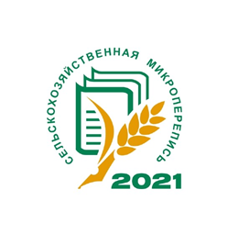
Сельскохозяйственная микроперепись 2021 года
Согласно Постановления Правительства Российской Федерации от 29 августа 2020 года № 1315 «Об организации сельскохозяйственной микропереписи 2021», на всей территории Российской Федерации с 1 по 30 августа 2021г.проводится первая в истории микроперепись(СХМП-2021).
Одной из главных целей сельскохозяйственной микропереписи является формирование официальной статистической информации о произошедших структурных изменениях в сельском хозяйстве.
Программой микропереписи предусматривается сбор данных по следующим разделам:
· Общая характеристика объекта переписи
· Площади сельскохозяйственных культур и многолетних насаждений
· Поголовье сельскохозяйственных животных
Сведения должны указываться в переписных листах по состоянию на 1 августа 2021 года.
В Тверской области с 22 июля начали работу 100 инструкторских участков, а с 29 июля приступили к работе 600 переписчиков. Всего по области предстоит учесть более тысячи предприятий и организаций, более 1400 садовых и огороднических товариществ, свыше 800 фермеров и индивидуальных предпринимателей, обследовать около 300 тысяч личных подсобных хозяйств в сельской местности. Обследованию подлежат все категории сельхозпроизводителей.

Крайне важно участие в СХМП-2021 каждой категории производителей сельскохозяйственной продукции для получения достоверной и объективной информации о состоянии дел в сельском хозяйстве нашей страны.
Сельскохозяйственные организации и крестьянские (фермерские) хозяйства могут заполнить переписные листы на бумажных носителях или в электронном виде через систему web-сбора на сайте Тверьстата.
В личные подсобные и другие индивидуальные хозяйства граждан, некоммерческие товарищества придут переписчики.
Предварительные итоги СХМП-2021 будут подведены в IV квартале 2021 года, окончательные - в конце 2022 года.
Просим сельхозпроизводителей, владельцев личных подсобных хозяйств, индивидуальных предпринимателей, глав крестьянских (фермерских) хозяйств Тверской области принять активное участие в сельскохозяйственной микропереписи 2021 года.

